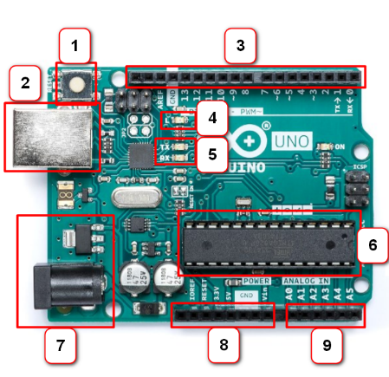

1. Бутон за рестарт

2. USB connector

3. Цифрови изходи

4. Изходен светодиод

5. TX/RX Светодиоди

6. Главна интегрална схема

7. Power Connector & Регулатор на напрежението

8. Щифтове

9. Аналогови входове